Рабочий лист
Задание 1. Прочитайте текст и ответьте на вопросы.

2018 год объявлен в России Годом добровольца и волонтера. Соответствующий указ подписан Президентом Российской Федерации В.В. Путиным. Об этом решении глава государства сообщил 6 декабря 2017 года на церемонии закрытия ежегодной Всероссийской премии «Доброволец России». <…> Это будет ваш год, год всех граждан страны, чья воля, энергия, великодушие и есть главная сила России <…>.
1. Предположите, почему в современных условиях тема развития добровольчества приобрела особую актуальность?
2. Подумайте, где в настоящее время может быть востребована волонтерская деятельность?
Задание 2. Прочитайте информацию и выполните задание.
Выделяют 15 основных направлений деятельности в волонтерских объединениях:
- правовое;
- медицинское;
- спортивное;
- культурно-досуговое;
- образовательное;
- педагогическое;
- экологическое;
- сохранение исторической памяти;
- социально-психологическая поддержка;
- работа с пожилыми людьми и ветеранами;
11) работа с детьми, оказавшимися без попечения родителей;
- работа с детьми с ограниченными возможностями здоровья;
- информационное обеспечение;
- пропаганда в центрах добровольчества;
- работа с подростками и молодежью, оказавшимися в трудной жизненной ситуации.
В Общественной палате презентовали ежегодный доклад о состоянии гражданского общества и некоммерческого сектора в России в 2017 году.
В 2017 году две трети россиян (67%) участвовало в благотворительной деятельности.
Больше половины россиян (53%) совершало денежные пожертвования, а объем частных пожертвований на благотворительные цели в 2016 году составил 143 млрд. руб., что составляет 0,34% от ВВП страны.
Наибольший рост отмечается в переводе денег на счета конкретных нуждающихся – с 4% в 2007 году до 32% в 2017-м, чуть медленнее росла доля тех, кто передавал средства в благотворительные фонды (17% в 2017 году против 4% в 2007-м). Чаще всего пожертвование составляет от 101 до 500 рублей (24% респондентов) или от 501 до 1000 (17%).
Так, в докладе приводится опрос Фонда «Общественное мнение»: «Кому вы готовы помочь в первую очередь?», половина опрошенных отвечает, что возраст не имеет значения; именно детям готовы помогать 32% респондентов, пожилым – 12%. Готовность помогать взрослым выразили только 2 человека из 533 опрошенных (в статистическом выражении это 0%). Детям помогают и готовы помогать значительно чаще.
1. Из 15 направлений деятельности приведите примеры практической деятельности волонтеров для 2-3 направлений.
2. Прокомментируйте данные из доклада по опросу Фонда «Общественное мнение». Поясните свой ответ.
Задание 3. Прочитайте текст и ответьте на вопросы.
Основной принцип для каждого движения волонтеров заключается в оказании добровольной бескорыстной помощи тем, кто в ней нуждается. Почему люди идут в волонтеры? У каждой своей причины, и немногие изъявляют желание откровенно о них говорить. В основном, это дело совести каждого человека, но кроме морального удовлетворения, которое приносит безвозмездная помощь ближнему, движение волонтеров дает целый ряд преимуществ, особенно молодежи.
Источник: Соколова О.Д. Памятка для волонтеров. Вологда: Изд-во центр ВИРО. 2006.
Что вдохновляет волонтеров? Данные исследования Всероссийского центра изучения общественного мнения (ВЦИОМ). 1 сентября 2017 г.
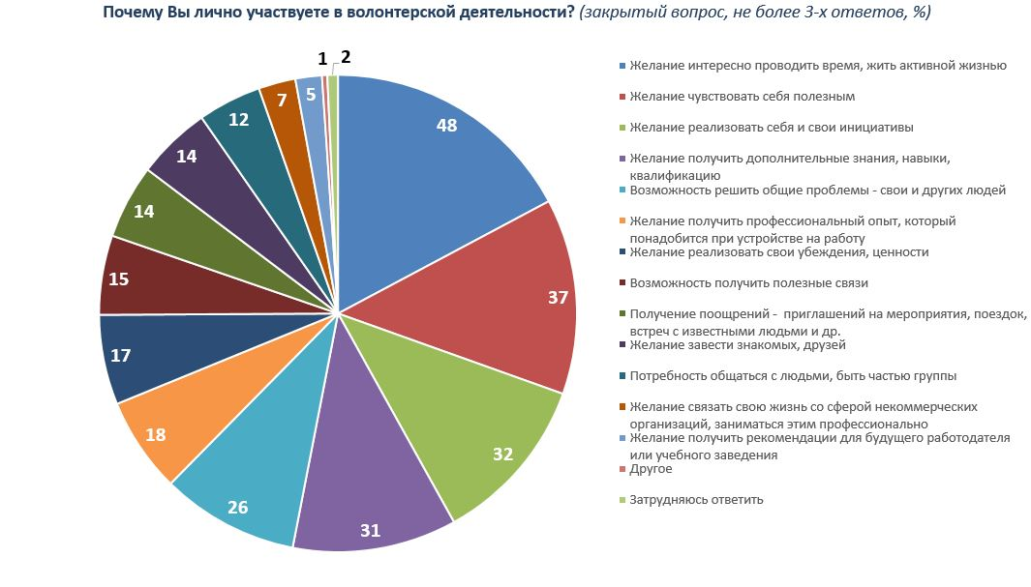
1. Как вы думаете, что побуждает жителей России становиться волонтером?
2. Проанализируйте представленную диаграмму.

Задание 4. Прочитайте тексты и выполните задание.
<…> Спортивное волонтерство как разновидность волонтерской деятельности - новое направление в молодежной среде. На сегодняшний день ни одно крупное спортивное мероприятие не может обойтись без эффективной работы волонтеров. В зависимости от масштаба мероприятия количество волонтеров может достигать десятки и даже сотни тысяч человек. Деятельность волонтерской группы на крупнейших спортивных мероприятиях помогает решению огромного количества организационных вопросов. Но основной целью волонтеров является создание на мероприятии потрясающей атмосферы и запоминающегося имиджа, а также необходимого настроя для участников и ощущения праздника для зрителей. Крупнейшие спортивные соревнования, которые уже состоялись в России, это – XXVII Всемирная летняя Универсиада в 2013 году в г. Казани; XXII Олимпийские Зимние Игры и XI Паралимпийские Зимние Игры 2014 года в г. Сочи, а также мероприятия, которые пройдут в ближайшее время (Чемпионат мира по футболу 2018года) по-особенному рассматривают волонтерское движение молодежи в России <…>.
Источник: Данилина Е.В., Мокеева Л.А. Спортивное волонтерство как способ самореализации. Научное сообщество студентов XXI столетия. 2015.
<…> Спорткомплексы Москвы не раз открывали свои двери перед чемпионатами Европы, первенствами Мира, различными фестивалями и даже Олимпийскими играми <…>.
<…> В период проведения мирового первенства по футболу нашу Родину посетят сотни тысяч болельщиков, наблюдателей, журналистов. Всех этих людей необходимо где-то разместить и обеспечить им досуг в перерывах между играми. Для этого организуются специальные площадки, так называемые фан-зоны. Согласно требованиям ФИФА фан-зоны, должны обеспечить размещение до 41 тысячи человек <…>.
<…> В свою очередь, в период проведения Чемпионата мира 2018 Красная площадь будет использоваться в качестве дополнительной площадки для рекламной индустрии <…>.
<…> При этом все фан-зоны будут оснащены специальными мерами безопасности. Периметр площадки будет огражден, а болельщики должны будут пройти через металлодетектор. Все прохладительные напитки будут реализовывать компании-партнеры ЧМ по футболу 2018 только в огороженной зоне <…>.
<…> Мировой чемпионат по футболу – это огромная организационная работа, которая требует титанических усилий. На целый месяц в страну приезжают сотни тысяч участников ЧМ и футбольных болельщиков. Их необходимо разместить, развлечь, накормить, показать туристические места и т. д. Для организации Чемпионата потребуется несколько тысяч спортивных волонтеров <…>.
Источник: Как Москва проведет ЧМ 2018 по футболу? https://futbol1.ru/moskva-chm-2018.html
1. Приведите примеры проведения крупных спортивных мероприятий в Москве.
2. При проведении ЧМ 2018 в Москве, в мероприятии будет задействован весь город. Как вы думаете, какая помощь может понадобиться от волонтеров? Приведите примеры конкретных дел, которые смогут осуществить волонтёры.
Задание 5. Прочитайте текст и выполните задание.
В марте 1918 года Ресурсный центр «Мосволонтер» Комитета общественных связей города Москвы объявил о старте проекта «Волонтер в музее». Участники программы смогут стать помощниками экскурсоводов. Бесплатное обучение, которое включает в себя теорию и практику, займет всего три недели. Особенно помощь волонтеров нужна будет на культурных площадках чемпионата мира по футболу и во время городских акций таких, как «Ночь искусств».
1. Какие ещё программы вы предложили бы организовать в Москве во время проведения чемпионата мира по футболу?
2. Представьте, что вы волонтеры на чемпионате мира по футболу в Москве и вам поручили сопровождать одну из делегаций русскоговорящих спортсменов. Составьте программу пребывания этой группы в городе и вашего участия.
Задание 6. Изучите документ и выполните задания.
Всеобщая Декларация Волонтеров
Париж, 14 сентября 1990 года.
(Декларация была принята на 11-м Конгрессе
Международной Ассоциации Добровольцев)
Полный текст Декларации http://возрождениекультуры.рф/news/2016-06-02-83
1. Как в Декларации отражена важность волонтерского движения? Приведите примеры.
2. Какие качества волонтеров закреплены в Декларации?
3. Как вы понимаете строку Декларации: «Волонтеры должны способствовать тому, чтобы индивидуальное участие преобразовывалось в коллективное действие»?

